ФЕДЕРАЛЬНОЕ ГОСУДАРСТВЕННОЕ АВТОНОМНОЕ ОБРАЗОВАТЕЛЬНОЕ УЧРЕЖДЕНИЕ ВЫСШЕГО ОБРАЗОВАНИЯ САНКТ-ПЕТЕРБУРГСКИЙ НАЦИОНАЛЬНЫЙ ИССЛЕДОВАТЕЛЬСКИЙ УНИВЕРСИТЕТ

ИНФОРМАЦИОННЫХ ТЕХНОЛОГИЙ, МЕХАНИКИ И ОПТИКИ

ОТЧЁТ

О ЛАБОРАТОРНОЙ РАБОТЕ № 1

по теме: Анализ данных. Построение инфологической модели данных БД.

по дисциплине: Базы данных/ Database Design and Development

Санкт-Петербург 2020

Выполнила:

студентка группы D41421

Кучаева К.И.

Проверил:

________ Говоров А.И.

Дата: «____» ____________ 2020г.

Оценка ___________

## Цель работы

**О**владеть практическими навыками проведения анализа данных системы и построения инфологической модели данных БД.

## Практическое задание.

Овладеть практическими навыками построения инфологической модели данных с использованием Cаse-средств.

## Индивидуальное задание.

Создать программную систему, ориентированную на администрацию птицефабрики и позволяющую работать с информацией о работниках фабрики и об имеющихся на ней курах.

О каждой курице должна храниться следующая информация: вес, возраст, порода, количество ежемесячно получаемых от курицы яиц, а также информация о местонахождении курицы.

Сведения о породе включают в себя: название породы, среднее количество яиц в месяц (производительность) и средний вес, номер рекомендованной и содержание диеты. Диеты могут меняться в зависимости от сезона.

Птицефабрика имеет несколько цехов. В каждой клетке может находиться несколько куриц. Код клетки, где находится курица, характеризуется номером цеха, номером ряда в цехе и номером клетки в ряду. Курицы могут пересаживаться из клетки в клетку.

Директор птицефабрики может принять или уволить работника. О работниках птицефабрики в БД должна храниться следующая информация: паспортные данные, зарплата, договор о трудоустройстве, данные об увольнении, закрепленные за работником клетки.

Не должно быть куриц, не обслуживаемых не ни одним работником. Количество куриц может изменяться как в большую, так и в меньшую сторону, в отдельные моменты времени часть клеток может пустовать.

Директору могут потребоваться следующие сведения:

* Какое количество яиц получают от каждой курицы данного веса, породы, возраста?
* В каком цехе наибольшее количество кур определенной породы?
* Среднее количество яиц, которое получает в день каждый работник от обслуживаемых им кур?
* Сколько кур каждой породы в каждом цехе?
* Какова для каждой породы разница между показателями породы и средними показателями по птицефабрике?

Требуется сформировать отчет о работе птицефабрики за прошедший месяц. Отчет должен включать следующую информацию: количество яиц, куриц и средняя производительность по каждой породе по цехам, общее количество кур на фабрике, общее количество яиц, полученное птицефабрикой за отчетный месяц.

## Выполнение

### Название создаваемой БД

Птицефабрика.

### Состав реквизитов сущностей в виде "название сущности (перечень реквизитов)".

Курица (вес, возраст, количество яиц, порода, местонахождение)

Порода (Название, среднее количество яиц, средний вес, диета)

Клетка (цех, ряд, номер в ряду)

Сотрудник (паспорт, зарплата, договор найма, флаг уволен)

### Схема инфологической модели данных БД в нотации Питера Чена.

### Схема инфологической модели данных БД, выполненная в среде CA ERwin Data Modeler.

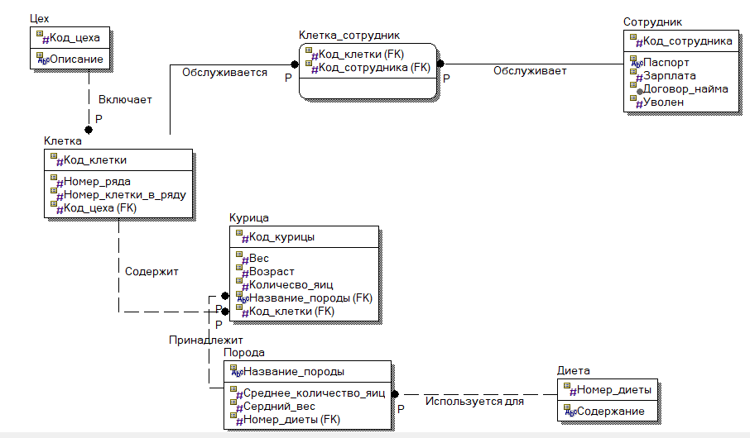

### Описание атрибутов сущностей и ограничений на данные (таблица 1).

|  |  |  |  |  |  |  |
| --- | --- | --- | --- | --- | --- | --- |
| **Наименование атрибута** | **Тип** | **Первичный ключ** | | **Внеш-ний ключ** | **Обяза-тель-ность** | **Ограничения целостности** |
| **Собствен-ный атрибут** | **Внеш-ний ключ** |
| **Курица** | | | | | | |
| Код_курицы | int | + |  |  | + | Уникален, необходимо обеспечить автоматическую генерацию значения |
| Вес | decimal |  |  |  |  |  |
| Возраст | int |  |  |  |  |  |
| Количество яиц | int |  |  |  |  |  |
| Название породы | string |  |  | + | + |  |
| Код клетки | int |  |  | + | + |  |
| **Порода** | | | | | | |
| Название породы | string | + |  |  | + | Уникален |
| Среднее количество яиц | int |  |  |  |  |  |
| Средний вес | int |  |  |  |  |  |
| Номер диеты | int |  |  | + | + |  |
| **Диета** | | | | | | |
| Номер диеты | int | + |  |  | + | Уникален |
| Содержание | string |  |  |  |  |  |
| **Клетка** | | | | | | |
| Код клетки | int | + |  |  | + | Уникален |
| Номер ряда | int |  |  |  | + |  |
| Номер клетки в ряду | int |  |  |  | + |  |
| Код цеха | int |  |  | + | + |  |
| **Цех** | | | | | | |
| Код цеха | int | + |  |  | + | Уникален |
| Описание | string |  |  |  |  |  |
| **Сотрудник** | | | | | | |
| Код сотрудника | int | + |  |  | + | Уникален |
| Паспорт | string |  |  |  |  |  |
| Зарплата | int |  |  |  |  |  |
| Договор найма | string |  |  |  |  |  |
| Уволен | bool |  |  |  |  |  |
| Клетка - сотрудник | | | | | | |
| Код клетки | int |  | + |  | + |  |
| Код сотрудника | int |  | + |  | + |  |

### Алгоритмические связи для вычисляемых данных (при наличии).

### Перечень типовых запросов и отчетов

Запросы:

* Какое количество яиц получают от каждой курицы данного веса, породы, возраста?

select [Код_курицы], [Количество_яиц]

from [Курица]

where [Вес] = <вес> and [Возраст] = <возраст> and [Название_породы] = <порода>

* В каком цехе наибольшее количество кур определенной породы?

select a.[Код_цеха], total_cnt

from (

select a.[Код_цеха], count (*) as total_cnt

from [Клетка] as a inner join [Курица] as b

on a.[Код_клетки] = b.[Код_клетки]

where b.[Название_породы] = <порода>

group a.[Код_цеха]

) t

order by total_cnt desc

limit 1

* Среднее количество яиц, которое получает в день каждый работник от обслуживаемых им кур?

select emp.[Код_сотрудника], sum(ch.[Количество_яиц])/30

from [Сотрудник] as emp

inner join [Клетка_сотрудник] as link

on emp.[Код_сотрудника] = link.[ Код_сотрудника]

inner join [Курица] as ch

on link.[Код_клетки] = ch.[Код_клетки]

where emp.[Уволен] = 0

group by emp.[Код_сотрудника]

* Сколько кур каждой породы в каждом цехе?

select a.[Код_цеха], b.[Название_породы], count (*) as total_cnt

from [Клетка] as a

inner join [Курица] as b

on a.[Код_клетки] = b.[Код_клетки]

group a.[Код_цеха], b.[Название_породы]

* Какова для каждой породы разница между показателями породы и средними показателями по птицефабрике?

select a.[Название_породы], a.avr – b.[Среднее_количество_яиц]

(select [Название_породы], sum([Количество_яиц]) / count(*) as avr

from [Курица] group by [Название_породы]

) a

join [Порода] as b

on a.[Название_породы] = b.[Название_породы]

Отчет: отчет должен включать следующую информацию: количество яиц, куриц и средняя производительность по каждой породе по цехам, общее количество кур на фабрике, общее количество яиц, полученное птицефабрикой за отчетный месяц.

1. Количество яиц, куриц и средняя производительность по каждой породе по цехам:

select a.[Код_цеха], b.[Название_породы], sum([Количество_яиц]) / count(*) as [Средняя производительность], sum([Количество_яиц]) as [Количество яиц], count(*) as [Количество куриц]

from [Клетка] as a

inner join [Курица] as b

on a.[Код_клетки] = b.[Код_клетки]

group a.[Код_цеха], b.[Название_породы]

2. Общее количество кур на фабрике, общее количество яиц, полученное птицефабрикой за отчетный месяц:

select count(*), sum([Количество_яиц])

from [Курица]

## Выводы

Навык построения инфологической модели освоен.